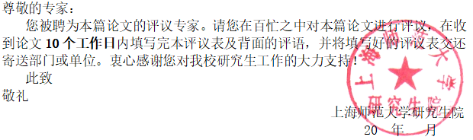 上海师范大学专业学位论文评议表
学 号 |  |  | 姓 名 |  |  | 专业学位名称 |  | 翻译硕士
论文题目
您对论文内容及领域熟悉程度（打√）：熟悉 一般 不熟悉
是否指导过专业学位研究生（打√）： 是 否
评价指标 |  |  |  | 评价要素 |  |  | 权重 |  | 得分  （百分制）
一级指标 | 二级指标 |  |  |  |  |  |  |  | 得分  （百分制）
选题 | 选题符合专业翻译特征10% |  |  | 选题来源于翻译实践，具有翻译专项任务特征。 |  |  | 15%
选题 | 选题大小适中，选题描述具体详实5%
应用性 | 研究方法有一定借鉴意义10% |  |  | 案例分析对实践具有实际指导意义。 |  |  | 25%
应用性 | 研究成果有一定应用价值15%
创新性 | 所提问题有一定新意5% |  |  | 以新的视角探索解决问题的途径与方法。 |  |  | 10%
创新性 | 分析与解决方法有一定新意5%
专业性 | 翻译项目体现专业特征10% |  |  | 案例内容、分析及结论能体现相关学科领域的专门知识和专业能力，有严谨的专业规范性；适当的工作量及一定的研究难度。 |  |  | 40%
专业性 | 项目流程符合专业要求10%
专业性 | 案例分析充分且富于逻辑性10%
专业性 | 论文结构严谨10%
规范性 | 标题、摘要、关键词、目录、参考文献格式规范4% |  |  | 资料引证、分析、文字、图表的准确和规范，附笔译译文或口译录音/像。 |  |  | 10%
规范性 | 引文、文字、图表规范3%
规范性 | 附录规范3%
注1：评价等级分为优秀、良好、合格、不合格四种。  优秀:≥90；良好:89-75；合格：74-60；不合格：≤59。  综合得分为各单项指标的加权平均。 |  |  |  |  |  |  | 综合得分（百分制）
 |  |  |  |  |  |  | 评价等级
注2：“异议”是指具有下列情况之一：  ①任一项评价指标得分低于60分，或论文总分低于60分（即评价等级为“不合格”；②违反学术道德规定。  若论文“异议”，必须在评语中明确指出所存在的问题。 |  |  |  |  |  |  | 是否异议 |  | 是  否
翻译硕士（案例分析报告）

评审专家信息
专业技术  职 务 |  | 学科领域 |  |  | 博导  硕导
工作单位 |  |  | 身份证号
联系电话 |  |  | 手 机
通讯地址 |  |  |  | 邮 编
E-mail |  |  | 专家签名

评 语
评价要求：（1）请对照评价指标体系，全面评价论文，并指出存在的问题及建议。（2）对于单项指标或总分未达标的论文，请列举出存在的具体问题和值得商榷之处，或直接给出修改意见。（3）若违反学术道德规定，请具体指出。

年 月 日

